На правах рукописи
УДК 621.9.02

Нгуен Туан Хиеу

разработка конструкций и исследование работоспособности метчиков с внутренним размещением стружки

Специальность 05.03.01 – Технологии и оборудование механической и физико – технической обработки

Автореферат
диссертации на соискание ученой степени
кандидата технических наук

Москва – 2008

Работа выполнена в Московском государственном техническом
университете им. Н.Э. Баумана

Научный руководитель: | - Кандидат технических наук, доцент  Литвиненко А. В.
Официальные оппоненты: | - Доктор технических наук, профессор  Якухин Виктор Григорьевич  - Кандидат технических наук, доцент  Волчкевич Илья Леонидович
Ведущая организация: | ОАО ВНИИИНСТРУМЕНТ

Защита состоится « 12 » ноября 2008 года в 14 ³⁰ часов на заседании диссертационного совета Д 212.141.06 при Московском государственном техническом университете им. Н.Э. Баумана по адресу: 105005, г. Москва, 2-я Бауманская ул., д. 5.

Отзыв на автореферат в одном экземпляре, заверенный печатью организации, просим высылать по адресу: 105005, г. Москва, 2-я Бауманская ул., д. 5, МГТУ им. Н.Э. Баумана.

С диссертацией можно ознакомиться в библиотеке МГТУ им.
Н.Э. Баумана.

Автореферат разослан «09» Октября 2008 г.

Телефон: 499-267-09-63

Учёный секретарь  диссертационного совета  Доктор технических наук, доцент |  | Михайлов В.П

ОБЩАЯ ХАРАКТЕРИСТИКА РАБОТЫ
Актуальность работы:
Резьбонарезание метчиками является широко распространенной операцией окончательного образования внутренних резьб. Метчики занимают особое место среди режущих инструментов в технологическом процессе изготовления деталей. Это определяется тем, что они применяются в основном на завершающих операциях, когда их поломка, отказ по точности, срыв нитки нарезаемой резьбы приводит к трудноустранимому браку уже готовой детали, простоям оборудования, повышенному расходу инструмента.
При работе метчиков стандартных конструкций, особенно при нарезании резьб в глухих отверстиях, возникают отказы, обусловленные выкрашиванием и сколами их режущих кромок из-за попадания стружки под задние поверхности. Эти отказы наблюдаются часто и носят случайные характер, что не позволяет в большинстве случаев их предотвратить.
Опыт применения метчиков с внутренним размещением стружки (МВРС) показал, что они имеют меньшее число поломок, так как стружка размещается во внутренней полости инструмента и уменьшается вероятность ее попадания под затылок зуба метчика при реверсе. МВРС обладают и другими эксплуатационными преимуществами по сравнению со стандартными метчиками. Однако рекомендации по расчету и обоснованию размеров конструктивных элементов МВРС отсутствуют, что сдерживает их применение.
Таким образом, разработка методов расчета и проектирования метчиков с внутренним размещением стружки и установление параметров режима и условий их рациональной эксплуатации является актуальной научной работой.
Цель работы:
Разработка методов расчета конструкций и исследование работоспособности МВРС как средства повышение надёжности операций нарезания резьбы в деталях из конструкционных материалов.
Научная новизна:
1) Разработана математическая модель определения момента разрушения МВРС в зависимости от основных конструктивных параметров инструмента. Обоснована область рационального использования МВРС сравнительным анализом моментов разрушения МВРС и стандартных метчиков
2) Разработаны конечно-элементные модели режущей части МВРС и стандартного метчика для проведения сравнительного анализа их работоспособности. Показано, что возможность упругого деформирования зубьев МВРС снижает вероятность выкрашивания режущих лезвий и отказов при реверсе инструмента.
3) Выявлены физические особенности изнашивания рабочих элементов и предельные состояния МВРС при резьбонарезании в конструкционных углеродистых сталях.
4) Исследовано влияние условий размещения, пакетирования и движения стружки во внутренней полости на работоспособность МВРС.
Практическая значимость работы:
1) Установлены области и условия рационального использования МВРС.
2) Разработаны методические рекомендации по выбору и назначению конструктивных и геометрических параметров и условий эксплуатации МВРС. Методические рекомендации опробованы и предложены для производственного внедрения МВРС.
3) Разработано программно-математическое обеспечение расчета конструктивных параметров МВРС на ЭВМ, которое позволяет сократить затраты конструкторского труда и повысить качество проектирования инструмента.
4) Для проектирования операций резьбонарезания разработаны общие и частные зависимости допустимой величины износа и стойкости МВРС от конструктивных параметров, режимов резания и условий эксплутации.
Методы исследования:
При выполнении теоретических исследований использованы основные положения теории резания металлов и формообразования при обработке резанием; сопротивления материалов, математической статистики при анализе точности и обработке результатов экспериментов. Использовался программный комлекс ANSYS для определения напряженно-деформированного состояния инструмента.
Экспериментальные исследования проводились в лабораторных условиях. Выполнены динамометрические исследования резьбонарезания МВРС, исследованы условия скалывания лезвий инструмента. Проведены испытания МВРС для установления стойкостных моделей в зависимости от значений конструктивных параметров инструмента и условий процесса резьбонарезания.
Для проведения экспериментов применялась современная контрольно-измерительная аппаратура, а также специально сконструированные приборы и приспособления. Результаты экспериментальных исследований обработаны на ЭВМ и представлены в виде математических моделей.
Реализация результатов работы:
Результаты работы представлены в виде программного обеспечения по проектированию МВРС и технологических рекомендаций по проектированию операций резьбонарезания, которые прошли экспериментальную проверку.
Проведена апробация работоспособности МВРС в производственных условиях ООО ТЦ «Солдрим-МСК». Получен акт производственных испытаний. Разработанный инструмент показал возможность его применения вместо стандартных метчиков, особенно при нарезании глухих резьб.
Апробация работы:
Результаты исследований докладывались и обсуждались на научном семинаре кафедры «Инструментальная техника и технология» МГТУ им. Н.Э. Баумана в 2006, 2007 и 2008 годах, а также на конференциях «Энергосберегающие технологии в АПК» в Пензе в 2007 году и «Современная техника и технологии СТТ 2008» в Томске в 2008 году.
Публикации: По материалам диссертации опубликовано 7 печатных работ.
Структура и объем работы:
Диссертация состоит из введения, шести глав, общих выводов, списка литературы из 80 наименований и приложения. Работа изложена на 175 страницах машинописного текста, содержит 99 рисунков, 36 таблицы.
содержание работы
Во введении обоснована актуальность исследовательских работ по повышению надежности операций резьбонарезания внутренних резьб посредством разработки и исследования новых конструкций метчиков и установления условий их рациональной эксплуатации. Формулируется цель диссертационной работы.
В первой главе представлены результаты научно-технического обзора и анализа научных работ по резьбонарезанию в конструкционных материалах, а также результаты патентного обзора. Выявлены прогрессивные конструкции метчиков и пути совершенствования процесса нарезании резьбы.
Данные научно-технического обзора и его анализ показывают, что резьбонарезание стандартными метчиками сопровождается большим количеством отказов в виде выкрашивания режущих кромок и поломок метчиков при обработке в глухих отверстиях. Эти отказы носят случайный характер, что не позволяет принять меры по устранению этого явления. Рассмотренные специальные конструкции метчиков не решают полностью проблемы надежного нарезания резьбы. Предварительный анализ показал перспективность конструкции инструментов с внутренним размещением стружки, так как предотвращается попадание стружки под задние поверхности. Однако отсутствуют рекомендации по расчету и проектированию и области рационального применения МВРС.
На основании аналитического обзора сформулированы следующие задачи работы:
1) Исследовать условия размещения, движения и пакетирования стружки внутри полости инструмента в ходе процесса нарезания резьбы.
2) Разработать методику расчета напряженного и деформированного состояния на режущих зубьях МВРС и стандартных метчиков для сравнительного анализа и оценки условий работы зубьев при реверсе.
4) Выполнить экспериментальные проверки на работоспособность разработанных конструкций инструментов и обосновать диапазон изменения значений конструктивных и геометрических параметров МВРС.
5) Провести исследования по изучению процесса изнашивания МВРС и установить критерии затупления для таких метчиков.
6) Исследовать влияние скорости резьбонарезания, диаметра, шага, угла режущей части и переточек на стойкость машинных МВРС и разработать стойкостную модель.
7) Разработать методику расчета и проектирования МВРС и рекомендации для производственного внедрения МВРС.
В второй главе изложена предлагаемая методика исследований работоспособности МВРС.
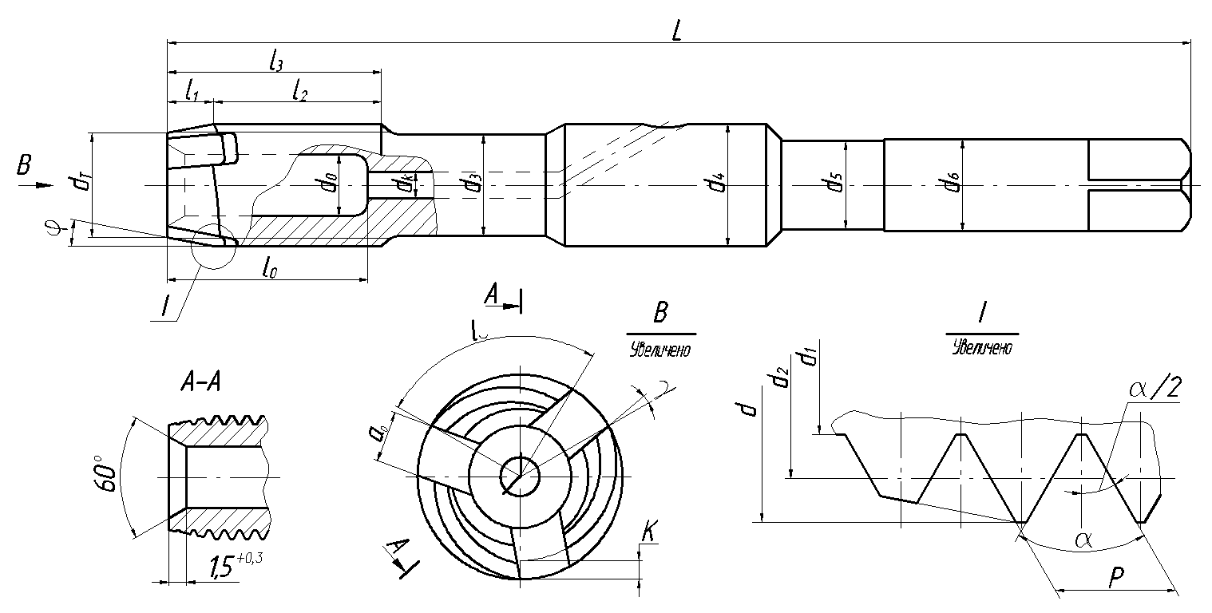
Рис.1. Метчик с внутренним размещением стружки.
Лабораторные исследования выполнены в МГТУ им. Н.Э. Баумана на заготовках из конструкционной углеродистой стали марки 45 ГОСТ 1050-88 (НВ = 185 ÷ 190). Вид заготовки – квадратная плита размером 200х200х32. Резьбонарезание проводилось на вертикально-сверлильном станке модели 2Н135, соответствующем нормам точности, установленным в технической документации на оборудование.
Для проведения экспериментальных исследования были изготовлена партия МВРС. Метчики прошли 100% контроль на соответствие требованиям ГОСТ16925-71 и технической документации. По результатам контроля формировались партии метчиков с близкими параметрами в пределах допустимых отклонений.
Экспериментальные исследования проводились без применения и с применением СОТС. На основании рекомендации в лабораторных условиях применялась СОТС - 5% Эмульсол. Подача СОТС в зону обработки обеспечивалась в соответствии с техническими характеристиками оборудования 6 л/мин. Скорость резания в лабораторных условиях варьировалась от 3,4 до 18,8 м/мин, что позволило исследовать практически все применяемые в производственных условиях диапазоны режимов резания.
Измерение крутящего момента резьбонарезания метчиками проводилось с помощью электротензодинамометра УДМ-600 со стандартной регистрирующей аппаратурой, включающей АЦП с регистрацией сигналов на ПЭВМ.
При экспериментальных исследованиях износ метчиков измерялся с использованием универсального микроскопа УИМ-21. Измерение среднего приведенного диаметра осуществлялось при помощи прибора, основанного на принципе раздвижного резьбового калибра - пробки.
Для экспериментальной проверки теоретических зависимостей прочности и моделирования работы МВРС при реверсе разработаны специальные приспособления.
В третьей главе Разработана математическая модель прочности режущей части и предложена зависимость для определения крутящего момента разрушения метчика с внутренним размещением стружки. Наличие аналитической модели позволяет устанавливать значения конструктивных размеров инструмента.
Момент разрушения МРВС определяется прочностью его зубьев и может быть рассчитан по зависимости (1), в которую входят размеры внутренней полости d₀ и l₀, ширина зуба l∪, угол режущей части φ, число зубьев z, шаг нарезаемой резьбы P и другие параметры инструмента:

, Н∙м (1)
где: ;
;

z - число зубьев метчика;
a_{z} - толщина срезаемого слоя, ;
l₁ - длина режущей части;
ω - центральный угол сектора кругового кольца, ;
σ - предел прочности материала инструмента;
X_{T} - центр тяжести сектора кругового кольца, .
Сравнительным анализом установлено, что прочность метчиков с внутренним размещением стружки примерно равна прочности стандартных метчиков в диапазоне диаметров от М12 до М16, а при размерах инструмента более М16 превышает прочность стандартных метчиков (рис.2).
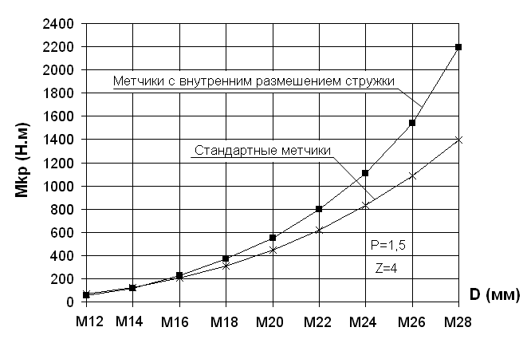
Рис.2. Теоретические зависимости крутящего момента разрушения M_{кр} от диаметра.

В процессе нарезания резьбы должно обеспечиваться соотношение:
М_{кр} ≥ k·М_{р} (2)
Где: k - коэффициент запаса прочности МВРС;
М_{р} - момент резьбонарезания, зависящий от величин конструктивных параметров инструмента, марки обрабатываемого материала и условий резьбонарезания. Математически выраженные зависимости М_{р} представлены в нормативной литературе.
На основании установленных взаимосвязей между моментами разрушения и моментами резьбонарезания (2) возможно выполнение расчета основных конструктивных параметров МВРС.
Основным является расчет режущей части: угла режущей части (длины режущей части l₁), количества режущих зубьев z и объема полости для размещения стружки.
Установлено, что между углом ϕ, диаметром d₀ и длиной l₀ стружечной полости существуют определенные соотношения, обеспечивающие выполнение двух ограничений – по прочности зубьев и требуемому объему внутренней полости для размещения стружки. В качестве примера на рис.3 представлена зависимость d₀ от угла φ при длине полости, равной длине режущей части l₀ = l₁, для метчиков М16. Установлено, что существует диапазон I значений угла φ, при котором резьбонарезание МВРС невозможно, так как не обеспечивается прочность зубьев инструмента. В диапазоне II резьбонарезание возможно, так как стружка размещается в пределах режущей части, при этом обеспечивается нарезание резьбы полного профиля. В диапазоне III образуется запас объема для размещения стружки. Длина полного профиля резьбы в зависимости от угла φ носит нелинейный характер при полном заполнении стружки в полости длиной, равной режущей части. Каждому значению угла φ соответствует максимальное значение длины резьбы полного профиля l_{pmax.}
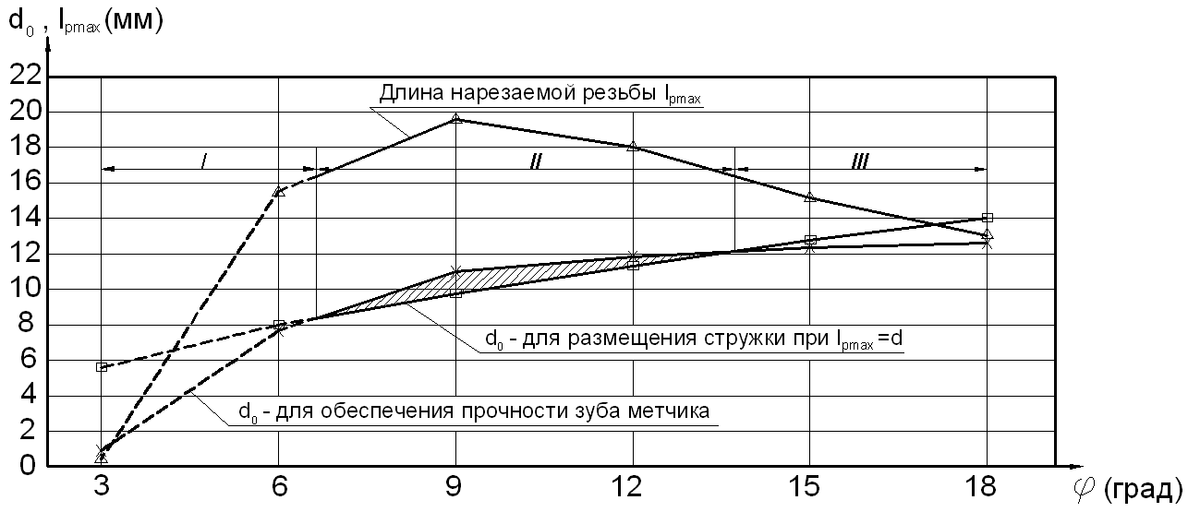
Рис. 3. Зависимость диаметра внутренней полости и длины нарезаемой резьбы от угла режущей части метчика.
Объемы стружечных канавок стандартных метчиков и МВРС в пределах режущей части примерно одинаковы в диапазоне от М8 до М14 при равных уставленных из условия значениях углов φ прочности зубьев МВРС. Объемы стружечных полостей метчиков с внутренним размещением стружки размерами более М14 превышают объемы стружечных канавок стандартных метчиков (рис.4). Это подтверждает рациональность применения МВРС с номинальными размерами более чем М12.
При длине стружечной полости, равной длине режущей части l₀ = l₁, обеспечивающей стандартные значения сбегов и недорезов резьбы в глухих отверстиях, использование МВРС позволяет нарезать резьбу полного профиля с крупным шагом длиной l_{p}. При нормальном сбеге и недорезе длина полнопрофильной резьбы примерно равна l_{p} = 2d, при коротком сбеге и недорезе l_{p} = d, при длинном сбеге и недорезе l_{p} = 2,5d.
Результаты исследования показали, что угол режущей части ϕ нелинейно влияет на объем стружечной полости, расположенной в пределах режущей части МВРС. Следовательно, зависимость длины нарезаемой резьбы полного профиля от угла ϕ носит нелинейный характер и имеется максимум l_{pмах}, что подтверждается расчетом на примере нарезания резьбы М16 (рис.3). При необходимости нарезания резьбы в глухих отверстиях, длина которых превышает l_{pмах}, необходимо увеличить объем стружечной полости за пределы режущей части, ограничивая ее длину достижением соотношения толщины стенок направляющей части δ₁ и дна полости δ₂, равного δ₁=(1,3…1,5)δ₂. Для перемещения стружки в стружечной полости рекомендуется затачивать углы λ на величины, рекомендуемые для стандартных метчиков.
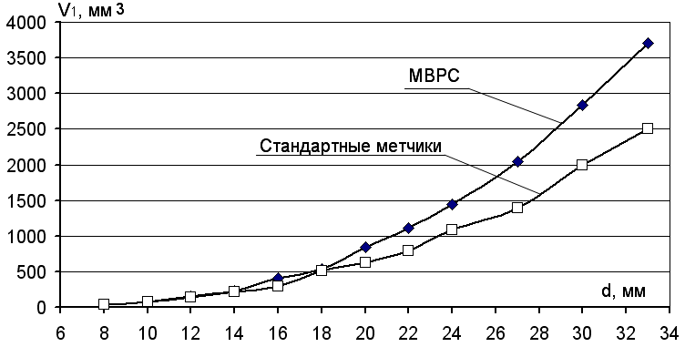
Рис. 4. Зависимость объема внутренней полости для размещения стружки в пределах режущей части от диаметра метчика.
Разработанные конечно-элементные модели режущей части метчиков с внутренним размещением стружки и стандартного позволили провести сравнительные расчеты инструментов на кручение. Разработан алгоритм получения исходных данных для реализации данных расчетов. Результаты расчета показали, что конструкция МВРС обеспечивает возможность упругой деформации режущего участка зубьев, вследствие чего уменьшаются максимальные напряжения на режущих кромках. Это снижает выкрашивание режущих кромок и вероятность заклинивания МВРС при реверсе. Величина максимального напряжения σ_{мах} при реверсе на режущих кромках возрастает с увеличением переднего угла γ. Величина σ_{мах} для стандартных метчиков превышает σ_{мах} МВРС при реверсе в диапазоне значений переднего угла γ от 5⁰ до 12⁰ и возрастает более интенсивно с увеличением переднего угла γ.
В четвертой главе изложены результаты экспериментальных проверок аналитических зависимостей прочности МВРС, моделирования крутящего момента при попадании корней стружки под задние поверхности и способности к упругому деформированию режущих зубьев при реверсе. Также представлены результаты экспериментов по установлению допустимых величин износа и сравнению точности резьбонарезания МВРС со стандартными метчиками.
Экспериментальные проверки проводились в ходе реальных процессов нарезания резьбы и посредством моделирования на специально изготовленных приспособлениях.
Исследования показали достаточно близкое совпадение экспериментальных и расчетных значений прочности МВРС с превышением расчетных значении над экспериментальными примерно 8%. Исследовано влияние ширины зуба на момент разрушения МВРС, что позволило установить минимальные допустимые значения ширины зуба. Это необходимо для расчета количества переточек МВРС по передней поверхности. На рис.5 на примере МВРС с размерами М12х1,75 и М12х1,5 показано, что уменьшение ширины зуба с 7 до 4мм приводит к снижению момента разрушения для М12х1,75 с 85 до 30Н∙м, а для М12х1,5 с 117 до 50Н∙м.
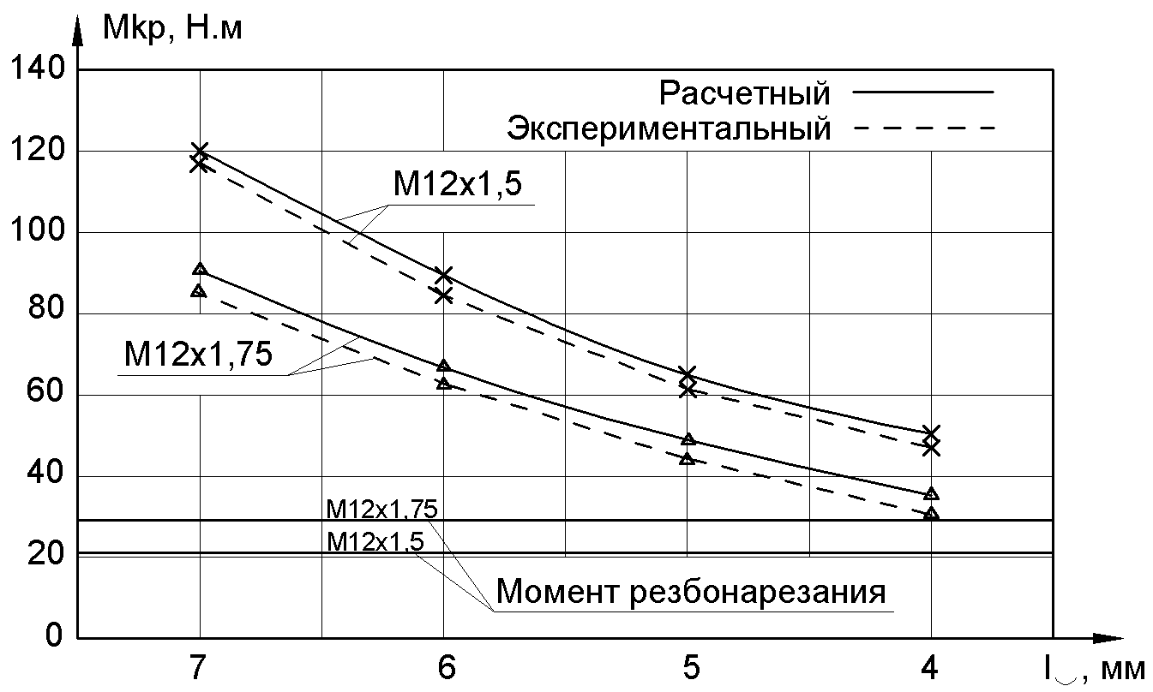
Рис. 5. Влияние переточек по передним поверхностям на
прочность зубьев МВРС, z = 3, ϕ = 12⁰.
Посредством моделирования попадания корней стружки под задние поверхности метчиков показано, что наличие упругой деформации зубьев МВРС снижает крутящий момент при реверсе МВРС в сравнении с моментом при реверсе стандартных метчиков, рис.6. Это снижает вероятность скалывания режущих кромок и разрушения МВРС.
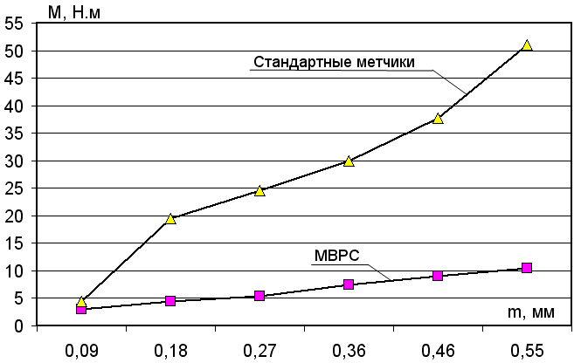
Рис.6. Зависимости крутящего момента метчика (М12х1,5; z = 3; ϕ = 12⁰) от толщины корня стружки при реверсе.
Представлены результаты исследования изнашивания МВРС. Установлено, что при обработке стальных заготовок характер износа рабочих поверхностей МВРС совпадает в основном с характером износа стандартных метчиков. Наибольшая величина износа наблюдается на последнем элементарном режущем профиле. Кривые износа МВРС в зависимости от величины наработки имеют четко выраженные участки равномерного и катастрофического износа. Установлены зависимости износа МВРС от наработки для различных скоростей резания, шагов и диаметров при нарезании резьбы в конструкционной стали 45. Проведенные эксперименты позволили установить критерии затупления МВРС.
Представлены результаты сравнительных испытаний МВРС и стандартных метчиков по точности резьбонарезания; установлено, что разбивка приведенного среднего диаметра при резьбонарезании МВРС носит более стабильный характер и меньше, чем разбивка при нарезании резьбы стандартными метчиками. Размерная стойкость МВРС превышает стойкость стандартных метчиков примерна 1,3...1,5 раза.
Моделирование деформированного состояния тела метчиков с использованием программной среды ANSYS показало, что депланация резьбового профиля у МВРС меньше, чем у стандартных метчиков.
В пятой главе представлены результаты испытаний метчиков, выполненных для установления частных и обобщенных стойкостных моделей при резьбонарезании. Испытания инструмента проводились до потери режущих свойств, характеризуемой резким возрастанием момента резьбонарезания, появлением сколов лезвий, началом разрушения инструмента. Это позволило изучить все промежуточные состояния метчиков.
Изучено влияния на стойкость МВРС:
1) скорости резьбонарезания;
2) диаметра резьбы;
3) шага резьбы;
4) угла режущей части метчика;
5) переточек метчика;
6) запаса прочности метчика.
Установлено, что зависимость стойкости от скорости резания T=f(V) носит экстремальный характер. Это совпадает с результатами исследований стойкости стандартных быстрорежущих метчиков и ряда других быстрорежущих инструментов при обработке конструкционных сталей. Максимальная наработка метчиков наблюдается в диапазоне скоростей резания от 9 до 12 м/мин.
Исследованием установлено, что с увеличением диаметра метчиков стойкость постепенно повышается, что объясняется улучшением условий теплоотвода из зоны резания в тело инструмента.
Увеличение шага метчиков приводит к постепенному уменьшению стойкости. Это может быть объяснено увеличением толщины срезаемого слоя, вследствие чего увеличивается сила резания и температура, возрастает интенсивность изнашивания.
Исследования показали, что зависимость наработки от величины угла режущей части имеет экстремальный характер. Максимальная наработка метчиков наблюдается в диапазоне значений угла φ от 14⁰ до 16⁰.
Стойкость метчиков снижается по мере их переточек. Уменьшение стойкости от переточки к переточке может составлять 1,2 раза.
Введено понятие - запас надежности, под которым понимается отношение наработки до разрушения инструмента к наработке при достижении величины допустимого износа. Стойкостные испытания показали, что использование полученных величин допустимого износа позволяет создать запас надежности. На рис.7 показаны зависимости стойкости МВРС от скорости резания. Верхняя кривая получена в результате испытаний метчиков на стойкость до поломки, нижняя - до достижения допустимого значения износа. Заштрихованная зона определяет запас по стойкости метчика с точки зрения его прочности до поломки.
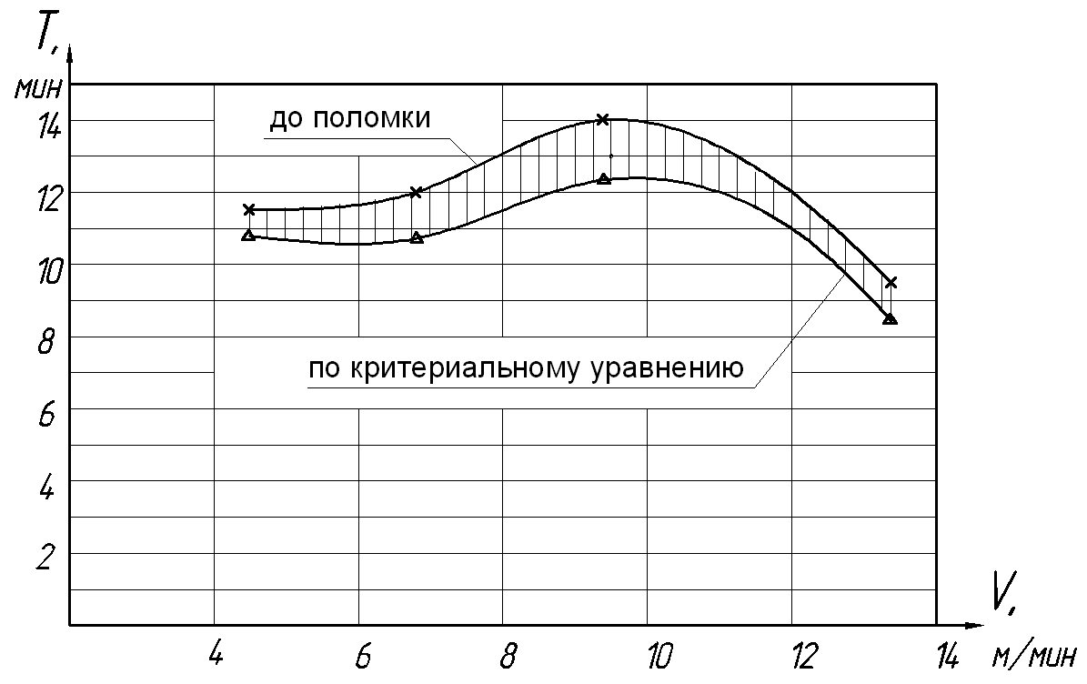
Рис.7. Влияние выбора критерия отказа метчика на стойкость
М12х1,75; z = 3; φ = 12⁰; работа без СОТС.
Установлены частные зависимости наработки метчика в широком диапазоне варьирования V, d, P, φ, K, которые позволяют учесть влияние отдельных факторов на наработку. Полученные частные зависимости позволили предложить общую математическую модель наработки метчиков вида:
для двух интервалов скоростей резания: первый - от 4,52 до 9,42 м/мин, второй - от 9,42 до 13,38 м/мин, которые установлены с целью повышения точности расчета в широком интервале скоростей и учитывают влияние основных факторов.
Шестая глава посвящена разработке методики расчета и проектирования метчиков с внутренним размещением стружки.
Разработаны алгоритмы для расчета конструктивных параметров МВРС и созданы пакеты прикладных программ на ЭВМ, позволяющие сократить затраты конструкторского труда и повысить качество проектирования инструмента. Программа позволяет выполнить следующие расчеты и решать поставленную задачу в следующем порядке:
1) выбор основных геометрических параметров;
2) расчет крутящего момента разрушения;
3) расчет ширины прорези между зубьями;
4) расчет внутреннего диаметра полости для размещения стружки;
5) расчет длины нарезания резьбы;
6) расчет минимальной ширины зуба;
7) расчет количества переточек по задней поверхности;
8) расчет количества переточек по передней поверхности;
Выполнен анализ влияния конструктивных и геометрических параметров МВРС на их прочность, на количество переточек и на длину нарезания резьбы полного профиля. Разработаны рекомендации для производственного внедрения метчиков с внутренним размещением стружки.
Основные выводы и результаты работы
1) В работе дано решение актуальной научной и практической задачи повышения надежности операции резьбонарезания при обработке конструкционных углеродистых сталей на основании использования новой конструкции метчиков с внутренним размещением стружки.
2) Разработана аналитическая модель прочности метчиков с внутренним размещением стружки в зависимости от конструктивных особенностей инструмента: наличием внутренней полости, секторной формой зубьев и других. Прочность МВРС примерно равна прочности стандартных метчиков в диапазоне диаметров от М12 до М16, а при размерах более М16 превышает прочность стандартных метчиков.
3) Диаметр стружечной полости МВРС следует устанавливать из условия обеспечения прочности зубьев инструмента. Это обеспечивает работоспособность инструмента с размерами менее М14 и запас объема для размещения стружки у МВРС размерами более М14.
4) Объемы стружечных полостей в пределах режущей части метчиков с внутренним размещением стружки размерами более М14 превышают объемы стружечных канавок стандартных метчиков. Это определяет рациональную область использования МВРС с номинальными размерами, превышающими М12, при этом обеспечивается нарезание резьбы со стандартными значениями сбегов и недорезов в глухих отверстиях.
5) Угол режущей части ϕ нелинейно влияет на объем стружечной полости, расположенной в пределах режущей части МВРС, и определяет максимальную длину l_{pмах} нарезания резьбы полного профиля. При нарезании резьб большей длины необходимо увеличить объем стружечной полости, продлив ее за пределы режущей части. Длина полости ограничена достижением соотношения толщины стенок направляющей части δ₁ и дна полости δ₂, равного δ₁=(1,3…1,5)δ₂. Для перемещения стружки в стружечной полости рекомендуется затачивать углы λ на величины, рекомендуемые для стандартных метчиков.
6) Конструкция МВРС позволяет режущим зубьям упруго деформироваться, что уменьшает максимальные напряжения σ_{мах} на режущих кромках и их выкрашивание при реверсе. Величина максимальных напряжений σ_{мах} при реверсе стандартных метчиков превышает σ_{мах} МВРС от 2 до 2,5 раз в диапазоне значений переднего угла γ от 5⁰ до 12⁰.
7) Конструкция МВРС имеет лучшее центрирование и направление в отверстии заготовки и меньшую депланацию профиля резьбы. Это обеспечивает более стабильные показатели точности нарезаемой резьбы. Стойкость по технологическому критерию МВРС в 1,3…1,5 раза больше, чем стандартных метчиков.
8) Установлены величины критерия износа, частные и обобщённые модели стойкости МВРС в зависимости от конструктивных параметров инструмента и условий его эксплуатации для двух интервалов скоростей резания: первый - от 4 до 10 м/мин, второй - от 10 до 14 м/мин . Максимальная наработка метчиков наблюдается в диапазоне скоростей резания от 9 до 12 м/мин.
9) Предложены аналитические зависимости расчета основных конструктивных и геометрических параметров МВРС, определена область их допустимых значений. Разработана методика расчета и проектирования МВРС, алгоритмы и пакеты прикладных программ на ЭВМ, позволяющие сократить затраты конструкторского труда и повысить качество проектирования инструмента.

Основные положения диссертации опубликованы в следующих работах:
1. Древаль А.Е., Литвиненко А.В., Нгуен Туан Хиеу. Расчет момента разрушения метчиков с внутренним размещением стружки //Известия ВУЗов Машиностроение. - 2008. - №2. - С.63-68.
2. Древаль А.Е., Литвиненко А.В., Нгуен Туан Хиеу. Расчет конструктивных параметров метчиков с внутренним размещением стружки //Известия ВУЗов Машиностроение. - 2008. - №3. – С.63-72.
3. Кононов О. В., Литвиненко А. В., Нгуен Туан Хиеу. Расчет напряженного и деформированного состояния на режущих зубьях метчика с внутренним размещением стружки //Вестник МГТУ. Машиностроение. - 2008. - №3. – С. 110-116.
4. Литвиненко А. В., Нгуен Туан Хиеу. Установление критерия затупления метчиков с внутренним размещением стружки //Вестник Машиностроения. - 2008. - №9. – C.50-52.
5. Литвиненко А. В., Нгуен Туан Хиеу. Разработка конструкций и исследование работоспособности метчиков с внутренним размещением стружки //Энергосберегающие технологии в АПК: Материалы II Всероссийской научно-практическая конференции. – Пенза, 2007. – С.38-40.

6. Литвиненко А. В., Нгуен Туан Хиеу. Стойкостные модели метчиков с внутренним размещением стружки //Современные техника и технологии СТТ 2008: Материалы XIY Международной научно-практической конференции студентов и молодых ученых. – Томск, 2008. – С.294-296.
7. Древаль А. Е., Литвиненко А. В., Нгуен Туан Хиеу. Переточка метчиков с внутренним размещением стружки. [Электронный ресурс].- Электрон. дан. Инженерное образование. ГР№ 0420800025 - Режим доступа: http://technomag.edu.ru/doc/103193.html свободный. - Загл. с экрана.

